湖南第一师范资源管理系统

一.思维导图

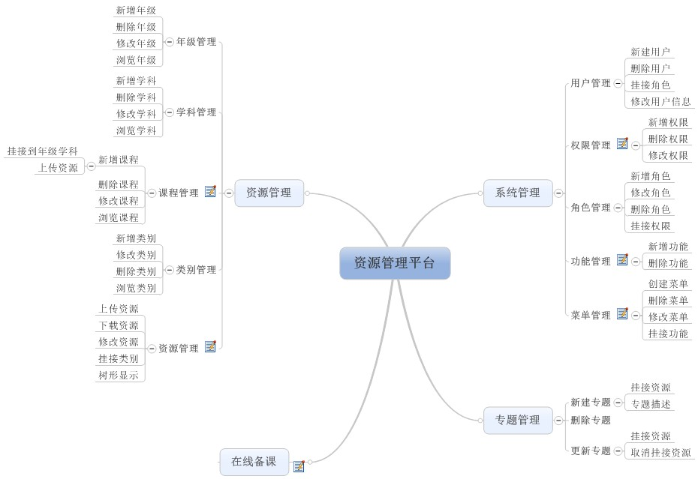

二 . 主要功能描述

1.系统管理
由于本系统的用户身份不是唯一确定的，并且在将来还有增加以及功能要求方面的改变，所以采取菜单，权限，角色，用户四层管理。
系统管理下面又分：菜单管理，功能管理，角色管理，权限管理，用户管理。
功能管理的功能有： 添加，删除，修改，查看。功能管理定义系统有哪些功能，比如 “增加”，“删除”，“挂接”等。
菜单管理的功能有：添加，修改，删除，查看。
权限管理的功能有：添加，删除，查看。权限的管理实际上是菜单功能的挂接管理。给菜单挂接功能，自动生成权限。菜单解除功能的挂接就是删除权限。查看权限就是查看菜单挂接的功能，只是展现的形式更加友好。
功能管理和菜单管理以及它们之间的挂接都是由开发人员做好。对用户是透明的，但是 这么设计的好处在于：方便以后系统的扩展。
角色管理的功能有增加修改删除查看和挂接权限。给该角色挂接了一个或多个权限。
用户管理的功能有增加修改删除查看和挂接角色。给用户挂接什么样的角色就决定了该用户具有的功能。
一个完整的例子：增加一个菜单叫“学科管理”，增加三个功能“增加”，“修改”，“删除”。给“学科管理”挂接功能。则该学科管理就有“增加学科”，“修改学科”，“删除学科”
三个权限。以上都是开发人员事先做好的。下面是用户所做的。创建两个角色，叫“老师”，“学生”。给“老师”挂接权限“增加学科”，“修改学科”，“删除学科”。给“学生”挂接权限“增加学科”。创建用户一，挂接角色“老师”，创建用户二挂接角色“学生”。这样的结果是：用户一可以对学科管理进行“增加”，“修改”，“删除”，而用户二就只能对学科管理进行“增加”操作。
如果以后发现学生的权限太少了，我只要给学生角色增加权限，那么所有角色为学生的用户的权限就都增加了。

2.资源管理
资源的分类暂定为 年级，学科，课程，科目，
资源管理分为年级管理，学科管理，课程管理，类别管理，资源管理。
年级管理的功能有：增加删除修改查看。这里的年级的含义是广义的。除了定义年级还可以定义其它与年级同一层次的名称。比如：“一年级”，“学前教育”
学科管理的功能有：增加删除修改查看。这里的学科是广义的，与学科同一层次的都是学科。比如“语文”，“数学”。
课程管理的功能有：增加删除修改查看。课程是指一个学科下面的分类，比如:“第一课”，“第一章”，“第一节” ，新增课程时候要选择该课程的年级，和学科。也就意味着把课程挂接到了年级学科下面。
类别管理的功能有：增加删除修改查看。比如：“课外辅导材料”，“听力朗读”。特别注意一个资料的类别不是唯一。
资源管理的功能有：上传，下载，修改，挂接类别，树形显示。在上传之前先通过年级，学科选择课程，然后上传资源。此时的资源就已经确定了年级，学科，课程。然后给资源挂接一个或者多个类别。
一个完整的例子：创建年级“一年级”；创建学科“语文”；创建课程“第一课”，给课程选择“一年级”，选择学科“语文”。创建类别：“课外辅导资料”，“单词听写”。通过“一年级”，语文选择“第一课”，上传资源，同时为资源选择类别“课外辅导资料”和“单词听写”。这样一个资源已经添加完毕，同时已经为该资源分好了类。最后的显示是以树形结构。这么设计的优点是：年级和学科是没有固定关系的。这样在树形显示的时候更加灵活，可以是先显示学科，再年级。也可以相反。甚至可以不显示其中一个。

3.专题管理
主题管理实现的功能是： 增加 删除 更新 查看，挂接资源，下载。
添加专题主要是添加专题名称，专题简介、专题作者。
更新专题可以修改专题简介，名称，以及取消挂接资源，增加挂接资源。
一个完整的例子：新建专题。选择资源，给专题挂接资源。在选择资源的时候资源的显示方式是树形的，方便寻找资源。这样，专题创建完毕以后，在主界面的展现方式可以是任何形式。

4.在线备课
待定。

三.所选框架及软件

1.前端界面
框架名称：Operamasks ui
选择理由：开源免费，面向企业，界面简介大方，轻巧，速度快。

2.后台
框架名称：struts2，spring，hibernate （ssh）
选择理由：struts 采用MVC模式，主要是作用于用户交互
spring 采用IOC和AOP，作用比较抽象，是用于项目的松耦合，便于维护。
hibernate 是对象持久化框架，真正的实现面向对象编程。
这三者是很常用的后台框架，可以使后台代码规范标准，方便以后的维护和扩展。

3.数据库
软件名称：mysql
选择理由：功能强大，大小很适合我们这个项目。

